一、人员标识
科室（部门）、本院医师姓名、职务（职称）：

内科： 张召 执业医师

赵杰 执业医师

刘 永 执业助理医师

侯永海 执业助理医师

张高昌 执业医师

外科： 童文河 执业医师

郑 龙 执业助理医师

张高昌 执业医师

精神科：张金涛 执业助理医师

秦 鹤 执业助理医师

二、设备准入
公开本院床位、大型设备等资源配置情况：
床位数99张
三、技术备案
机构依法开展的特殊临床技术、限制性医疗技术、检验项目目录：（包括名称及有效期）
放射诊疗许可证，有效期至2026年12月26日
四、重点研究平台
国家级、省级、市级临床研究中心、工程研究中心、重点实验室等研究平台相关简介信息：
无

- 价格
医疗服务项目、价格及计价标准：
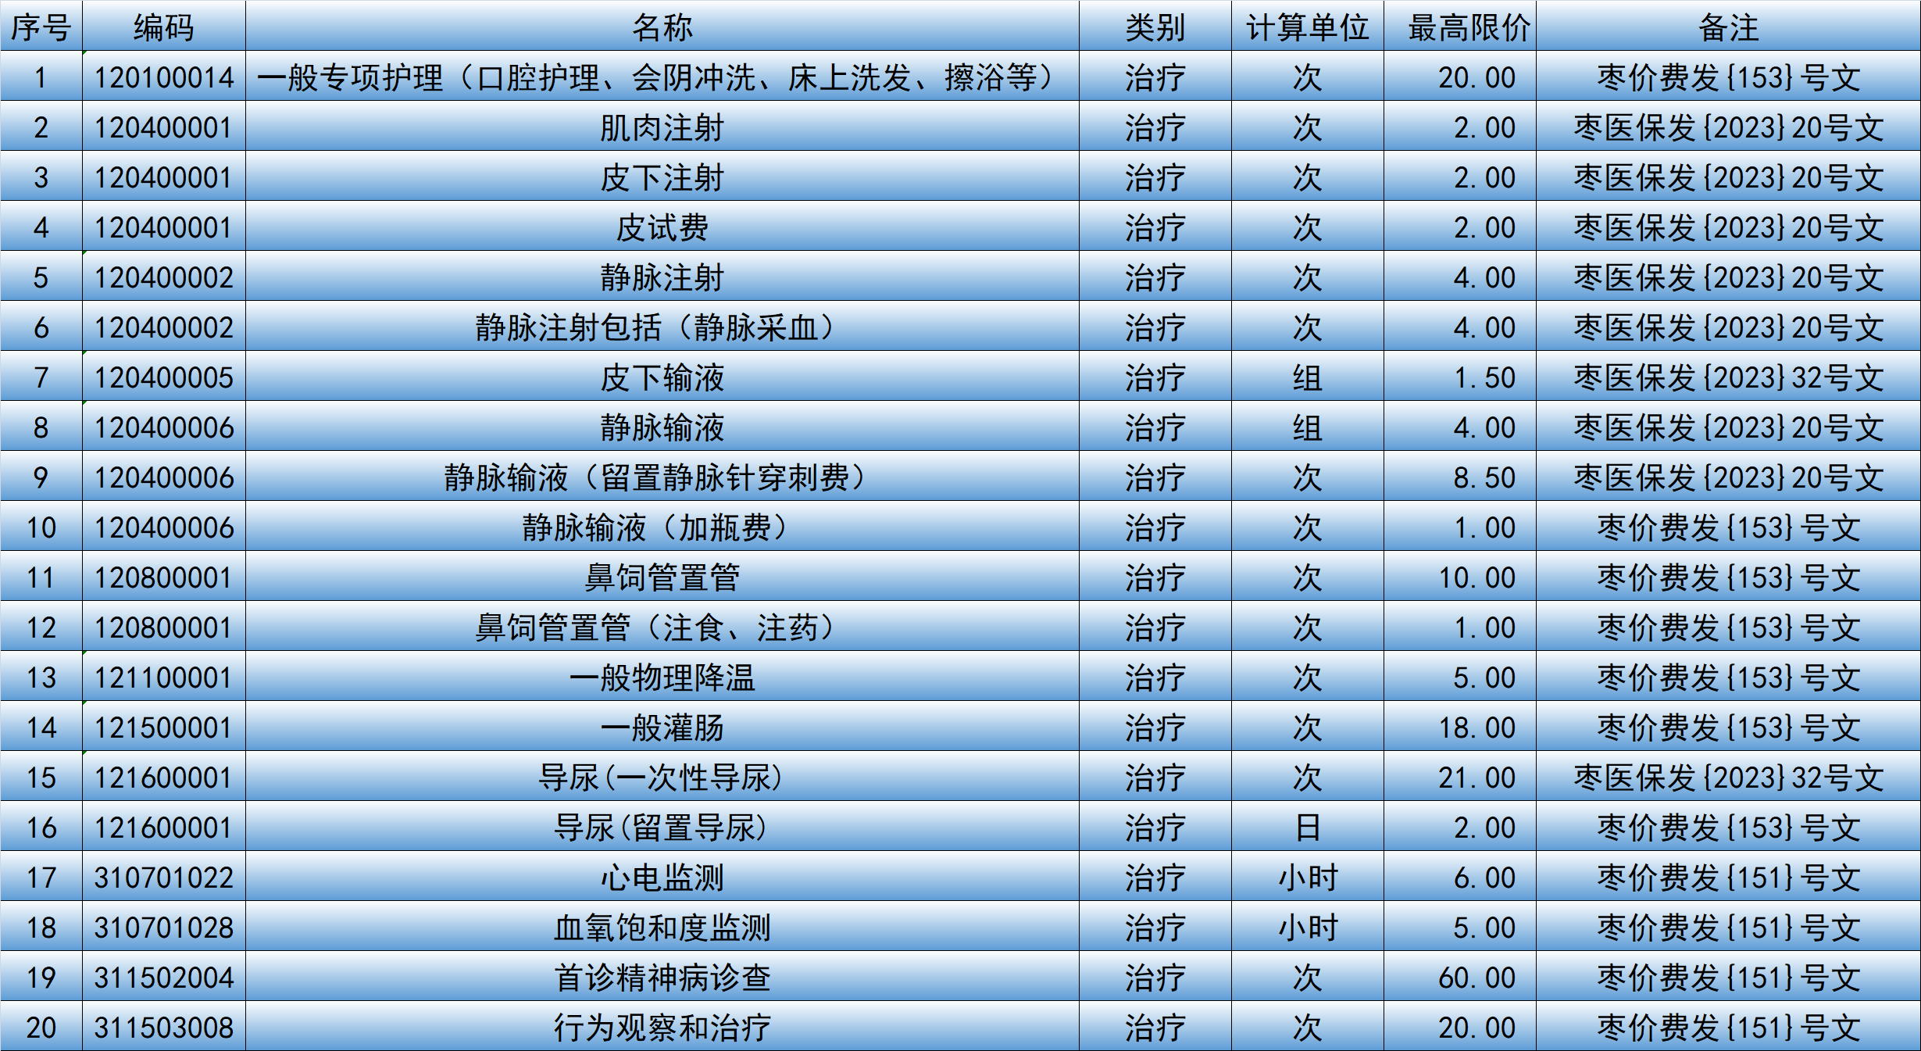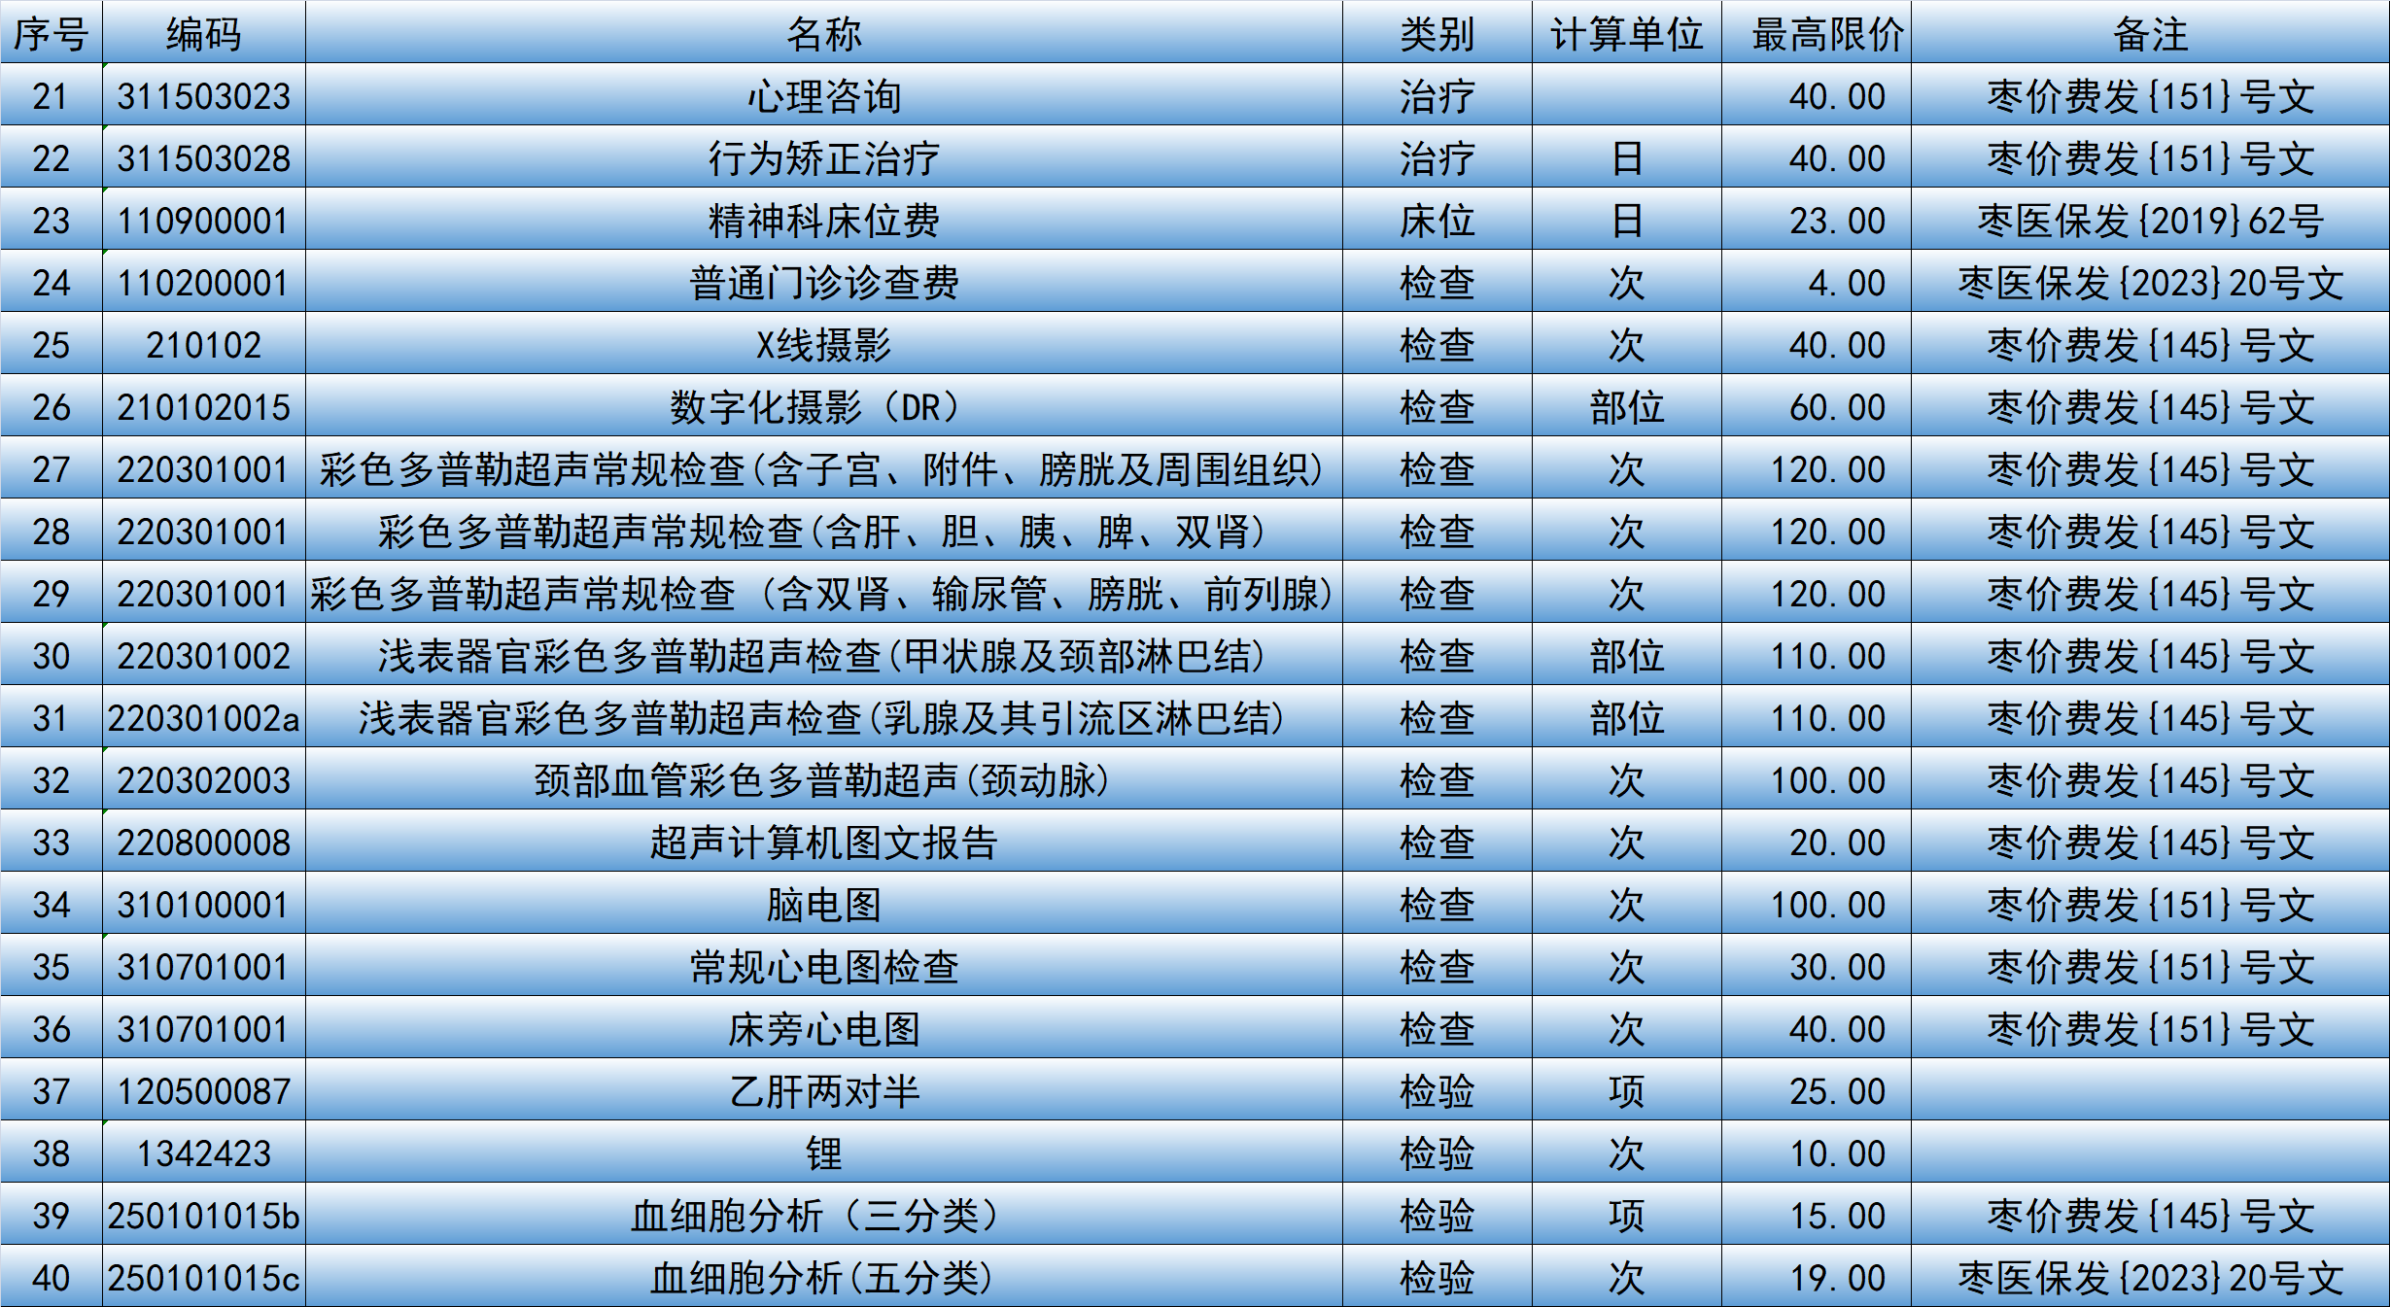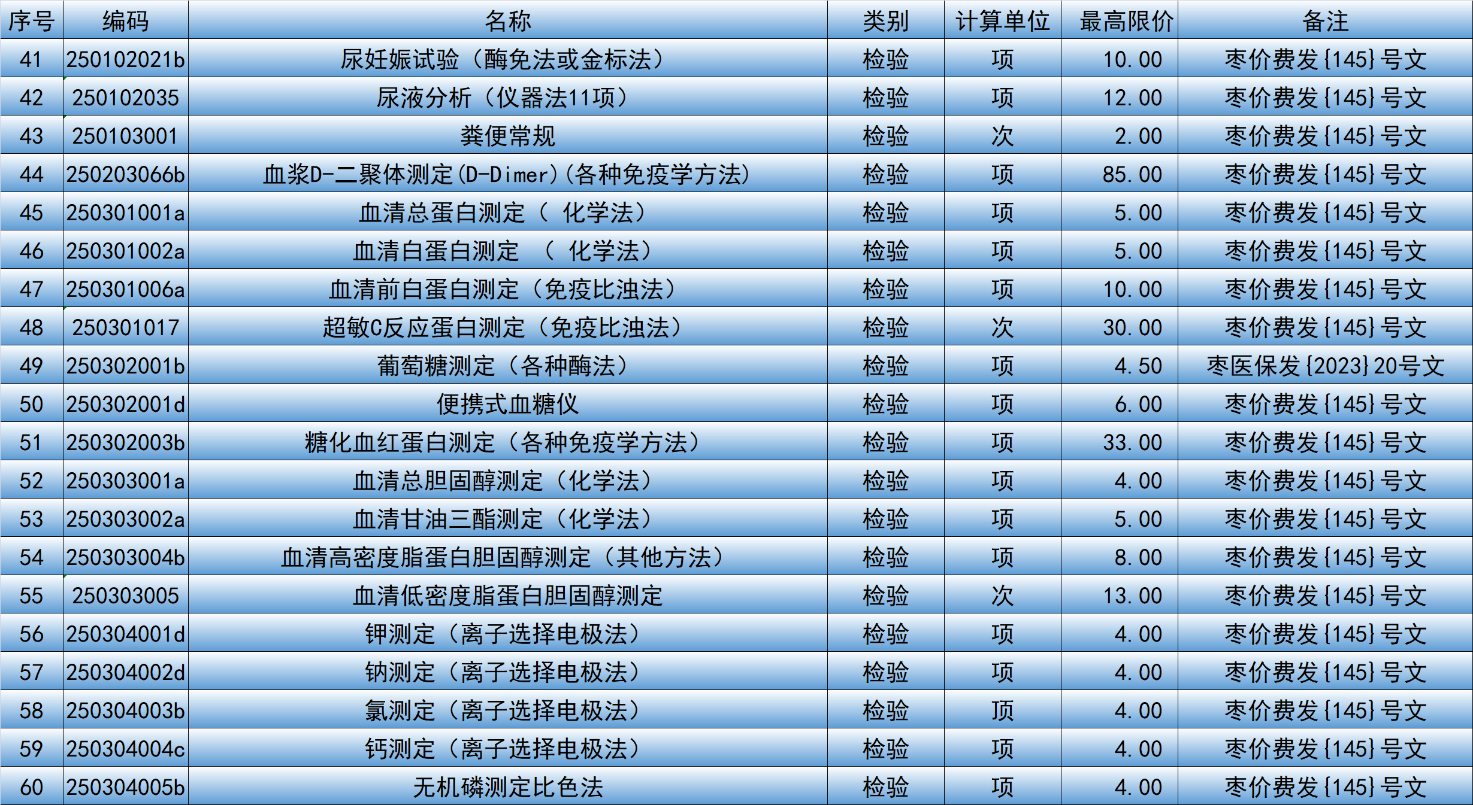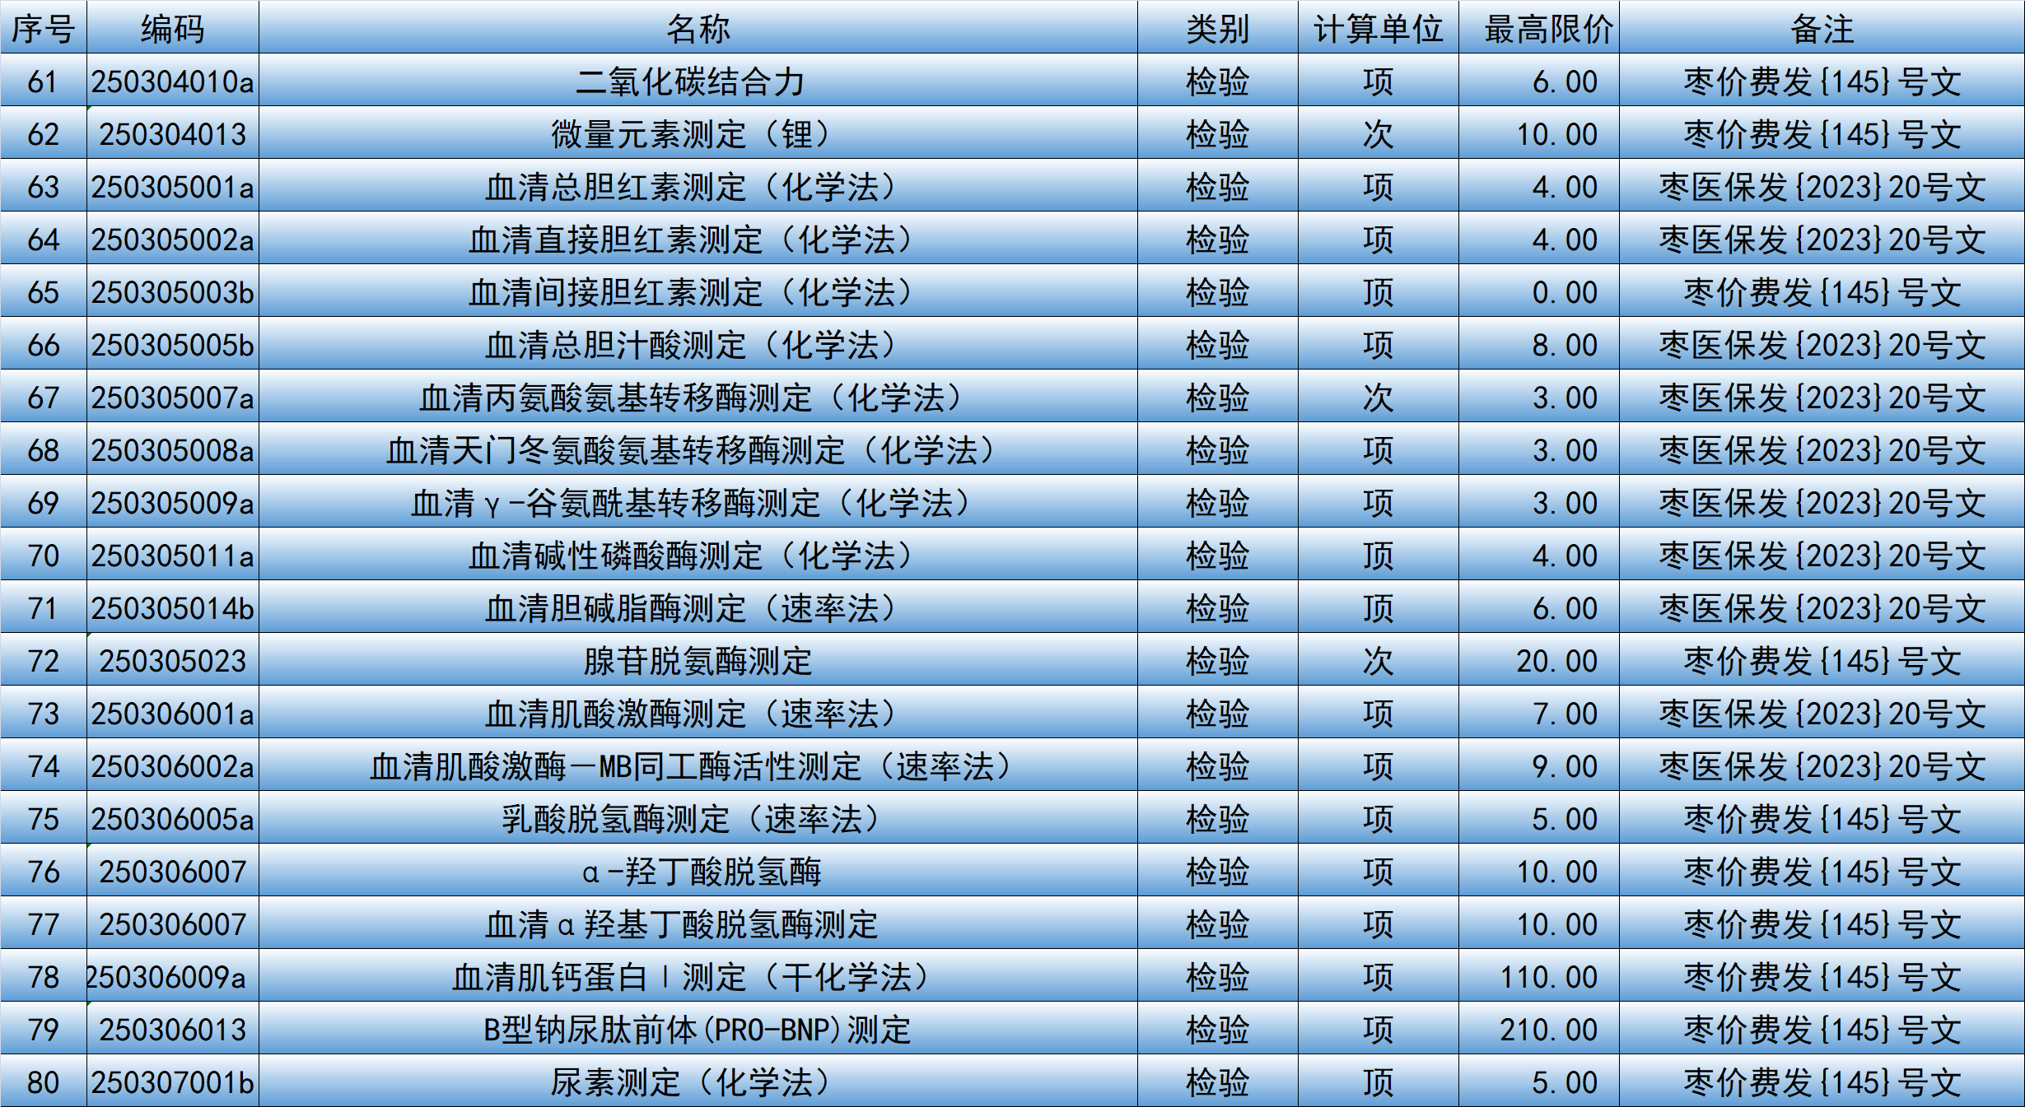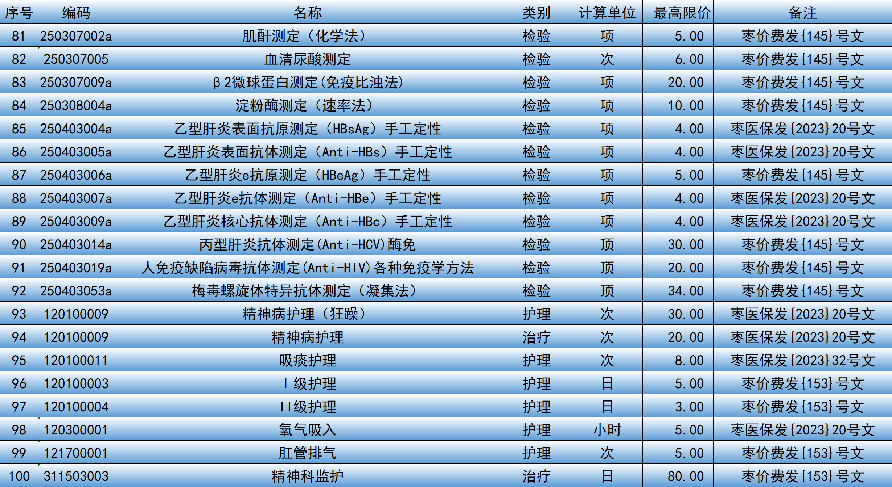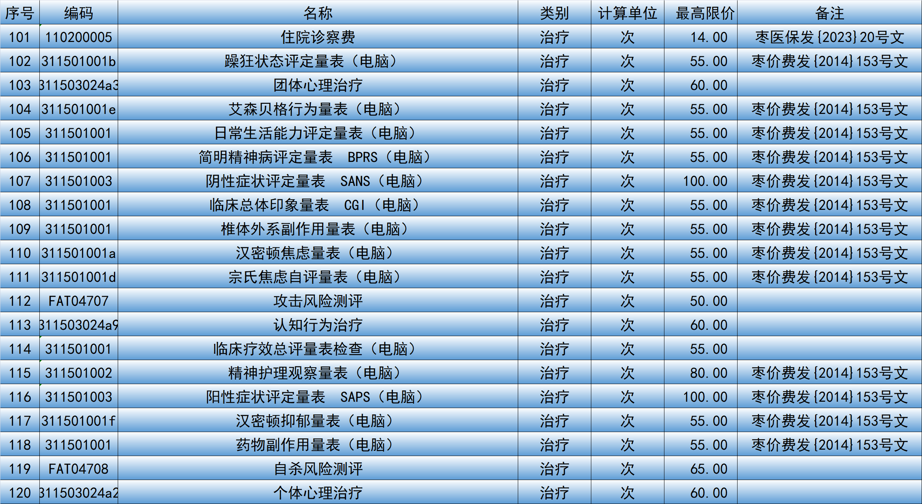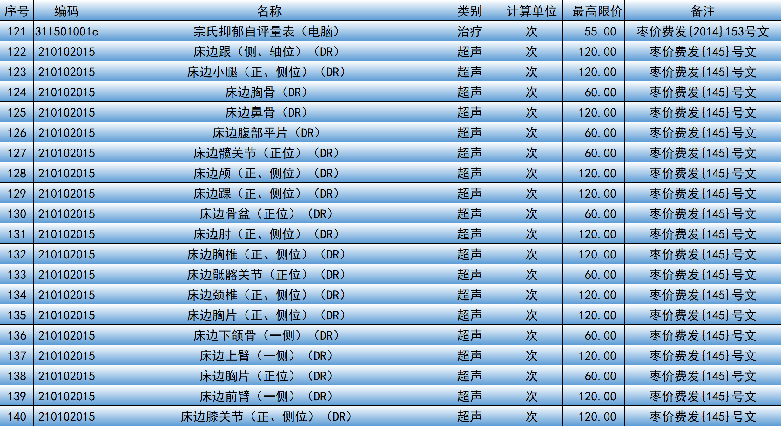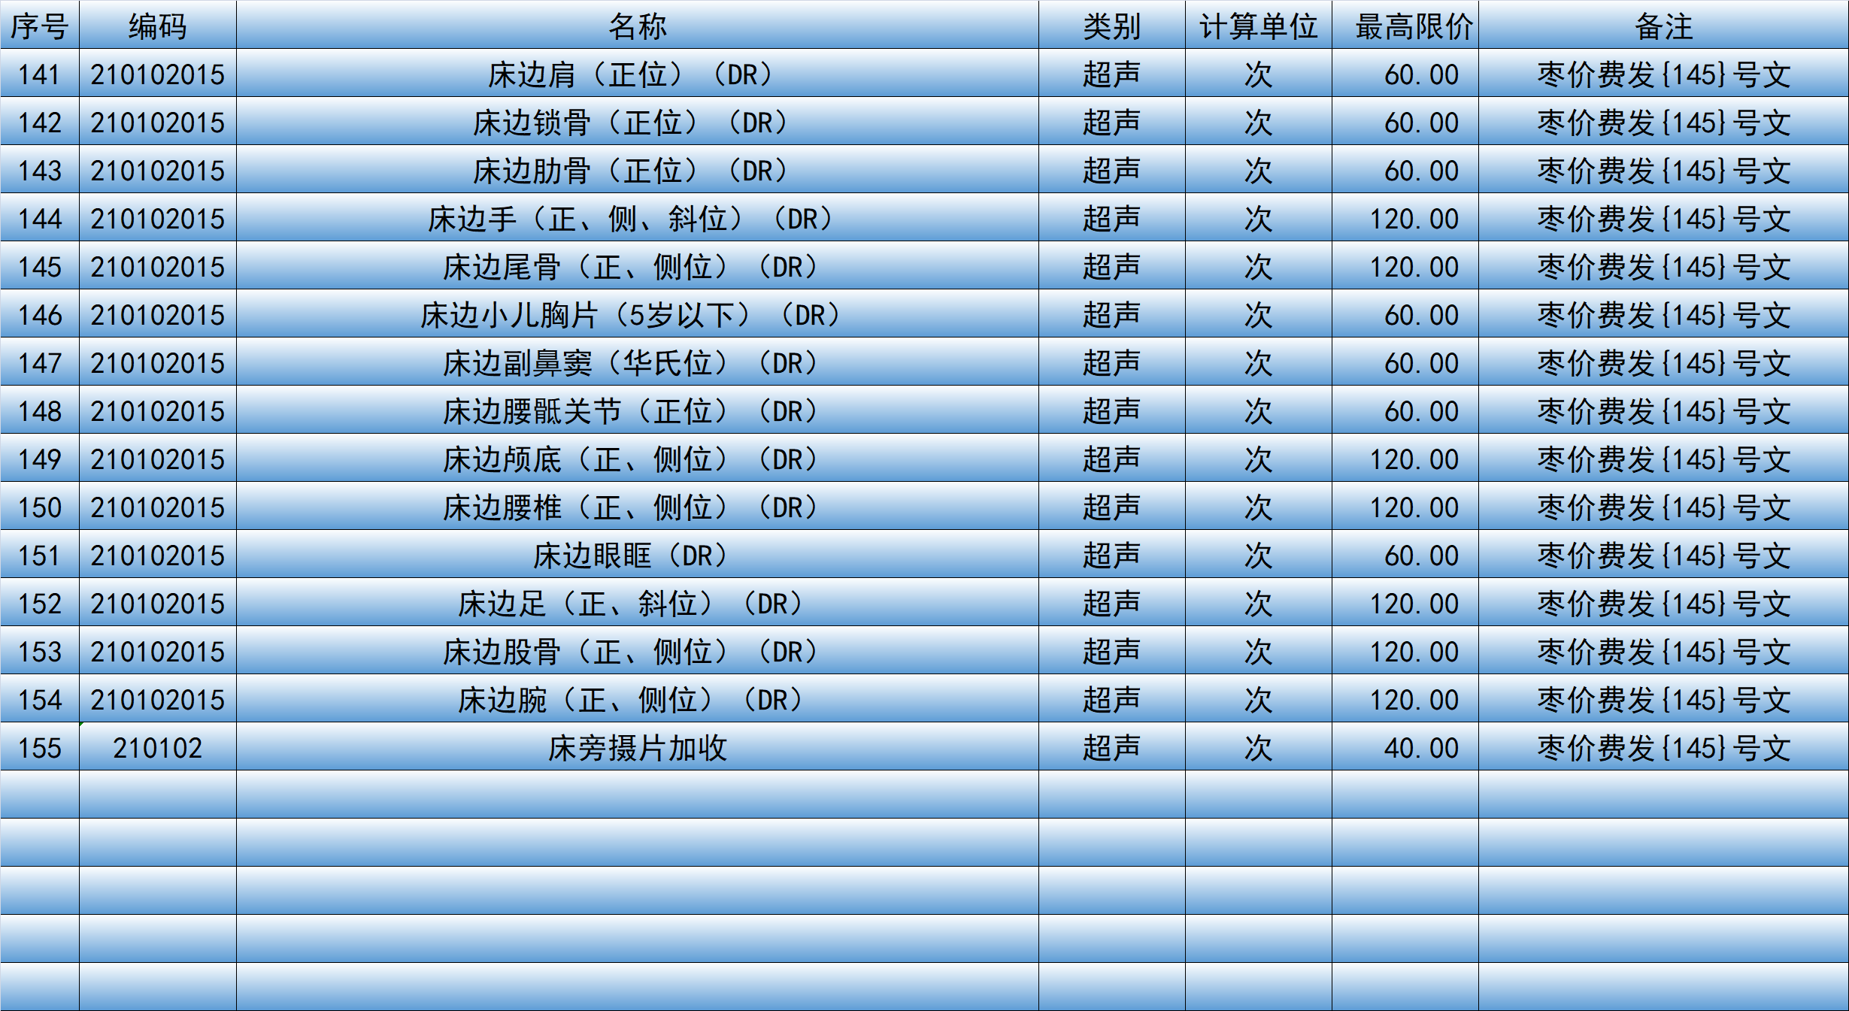

药品、医用耗材品规及价格：
